ΣΚΑΣΤΗ ΠΑΣΑ

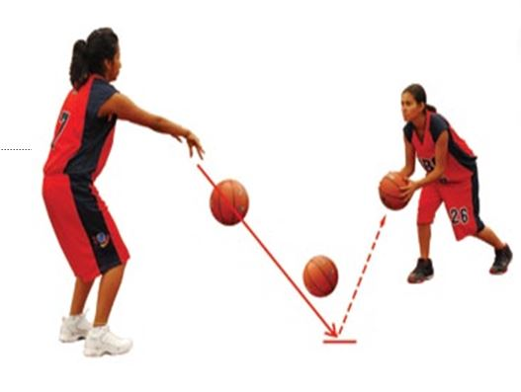

 Η μπάλα πρέπει να σκάει στα 2/3 της απόστασης προς τον παίκτη προς τον οποίο γίνεται η πάσα.